- 实验报告如有雷同，雷同各方当次实验成绩均以0分计。
警示
- 当次小组成员成绩只计学号、姓名登录在下表中的。
- 在规定时间内未上交实验报告的，不得以其他方式补交，当次成绩按0分计。
- 实验报告文件以PDF格式提交。

院系 |  |  |  | 班 级 |  |  |  | 组长
学号
学生

期末综合实验
【实验题目】期末综合实验
【实验内容】
综合实验的拓扑图如图1所示，简单地模拟了真实场景中用户内网与外网（或称公网）的网络互联。用户内网包括一台路由器R1和三台交换机。这三台交换机形成了一个二级级联结构，其中交换机S0（模拟核心交换机），用于连接内网中不同部门的交换机（模拟接入交换机）。计算机科学系的交换机S1提供网络连接服务给计算机系的老师和学生，而电器工程系的交换机S2则为电器工程系的师生提供网络连接服务。此外，外网中设有一台Web服务器。
用户内网中的机器使用内网地址，当需要访问外网资源时，内网和外网之间的路由器负责执行地址转换。为了便于管理，用户内网还需设置VLAN和访问控制列表等功能。
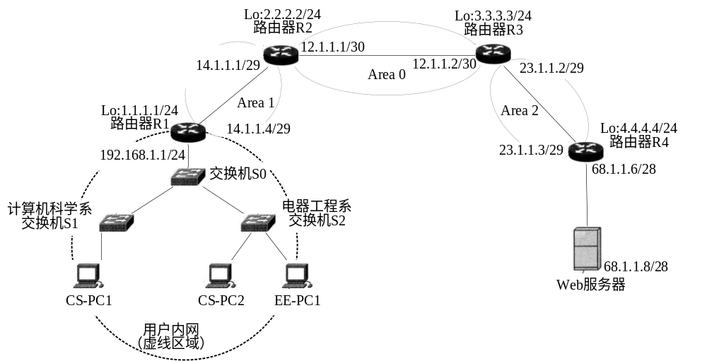
图1 综合实验拓扑图

- 实验网络环境搭建 （50分）
- 按图1搭建网络环境，配置所有设备网络接口的IP地址（没有给定IP地址的请自行设置IP地址）;
- 在Web服务器上安装并运行Web Server;
- 为路由器R1-R4配置动态路由协议OSPF，自动学习不同网段的路由信息，实现多区域间网络的互联互通;
- 在路由器R1-R4上分别执行show ip route命令，记录各路由器的路由表信息;
- 在CS-PC1上执行traceroute Web服务器，分析执行结果。
- 用户内网的VLAN设置（20分）
为便于用户内网管理、方便移动办公，在计算机科学系交换机S1和电器工程系交换机S2上设置基于端口的VLAN, 使得CS-PC1和CS-PC2属于同一个VLAN, EE-PC1属于另一个VLAN。验证所设置的VLAN是否达到该目标。
- 采用NAT技术处理用户内网与外网的连接（20分）
在路由器R1处配置NAT, 将用户内网所使用的内网地址（私有地址）映射为外网的IP地址14.1.1.4/29，以便计算机科学系和电器工程系的师生机器可以访问外网。验证NAT转换。
- 用户内网的ACL设置（10分）
为便于网络管理，用户内网设置ACL，允许计算机科学系的两台主机CS-PC1和CS-PC2在工作时间（9:00-17:00）内访问外网中的Web服务器，但禁止电器工程系的计算机EE-PC1在工作时间（9:00-17:00）访问外网中的Web服务器。在其他未明确指定的时间段内，用户内网所有机器均不得访问Web服务器。验证ACL的设置是否满足这一要求。

本次实验完成后，请根据组员在实验中的贡献，请实事求是，自评在实验中应得的分数。（按百分制）
学号 | 学生 | 自评分

【要求】
- 开卷考查，时间为本学期16-17周上课时间，按平时实验分组-两组组队完成上述实验内容。
- 实验中，通过截图记录关键环节及实现结果。
- 2025年1月5日（第17周结束）24点前提交实验报告PDF，超时提交将视为无效。
在课堂派（和第一次实验提交平台一样，加课码JW7LLM）上提交综合实验报告。文件格式：pdf
上传包括两个文件：
（1）小组实验报告。文件名格式：组长学号_ 组长姓名_期末综合实验.pdf （由组长负责发送）
- 小组成员实验体会。每个同学单独交一份只填写了实验体会的实验报告。文件名格式：组长学号_组员学号_组员姓名_期末综合实验.pdf

